系统逻辑设计

主流程说明
- 流程说明
  - 调用者提交计算任务（BOT解析队列），包含bot/input文件地址，计算任务提交人(机器信息)、任务描述信息、任务执行节点（可选）；
  - DRM_Server从BOT解析队列中获取计算任务，解析生成参数、命令、运行环境、远程JOB对象（运行环境解析说明，从bot文件中获得执行的文件路径，进行remoteSoftware关键字匹配，匹配成功，获得运行软件名称和软件相对执行路径，匹配不成功，表示该任务只能在window环境通过执行bot进行），发布任务分配消息到队列；
  - DRM_Server监听任务分配队列，获得消息：，开始任务预分配（参考1.2），预分配成功，广播通知节点进行任务执行，通知结束后，再次进行节点与任务可匹配判断（数据库任务与空闲节点资源进行匹配），结果为真时，发布消息到任务分配队列；
  - 计算节点，监听任务节点执行广播,接受到消息:下载任务相关文件，初始化执行上下文，任务执行，等待任务结果输出，上传执行结果，发布消息到消息驱动流程队列和任务分配队列；
  - DRM_Server，监听消息驱动队列，获得消息：执行成功，通知调用者执行结果；执行失败/错误，等待用户操作（任务失败任务可选操作：重新执行任务、强制任务结束）。

任务分配策略设计
- 分配策略说明
  - 优先级依次为
任务优先级➔节点优先级➔分配策略（随机/轮询）➔任务预分配
- 任务预分配策略
  - 同一个事务中执行以下操作：查询可用节点，执行分配策略，设置远程计算任务执行节点，设置节点空闲状态，发布广播消息通知执行节点。

消息定义设计
- 消息类型
  - 队列
    - 任务分配队列
    - 消息驱动队列
    - BOT解析队列
  - 广播
    - 通知任务节点执行广播
    - 通知任务节点中止任务广播
- 消息通知逻辑设计
  - 任务分配队列
    - 当产生新的远程计算任务时、节点资源空闲时、任务节点可匹配时，发布该类消息；
    - 当任务分配组件监听到该消息时，进行任务预分配
    - 不管预分配结果如何，进行任务节点可匹配判断（数据库任务与空闲节点资源进行匹配），结果为真时，发布任务节点可匹配消息
  - 消息驱动队列
    - 节点执行完任务，发布队列消息，通知将计算结果返回。

任务预计完成时间设计
- 执行流程
  - 定时统计Job在某种运行环境下（软件环境/操作系统）执行时间均值，生成统计表
  - 当再次生成该类型Job时，更新Job的预计完成时间

Agent跨平台运行设计
- 自研程序
  - 通过BOT自身在window环境下运行
- 脚本程序
  - 针对不同的节点操作系统平台，替换脚本程序中软件地址为软件不同平台的相对地址，生成脚本文件，可在window/Linux环境下运行

终止任务执行设计
- 处理流程
  - 服务端发布终止任务执行消息
  - agent执行线程接收到该消息，更新节点状况，调整循环控制阀(while(false))，终止线程

Agent中断时任务处理设计
- DRM服务端处理
  - 服务端检测Agent心跳失败，将该Agent正在执行的任务重新初始化，发布任务分配消息
  - 服务端删除该Agent作为可用计算节点
- Agent
  - 网络中断错误，捕获该错误，并终止节点正在运行的任务；
  - Agent当机，不用处理

心跳设计
- 设计思路
  - agent通过某Server更新心跳时间，记录该Server；某Server通过定时扫描该Server更新的agent信息，删除不活动节点
    - 相对优势：多服务器，多节点情况下，在没有时间服务器情况下，Server只负责自己更新的心跳时间。
    - 出现的问题处理：当某Server死机后，负责的Agent心跳将动态由其他Server进行维护，整体不会影响。

性能优化设计

系统优化设计

SQL的执行优化和监控
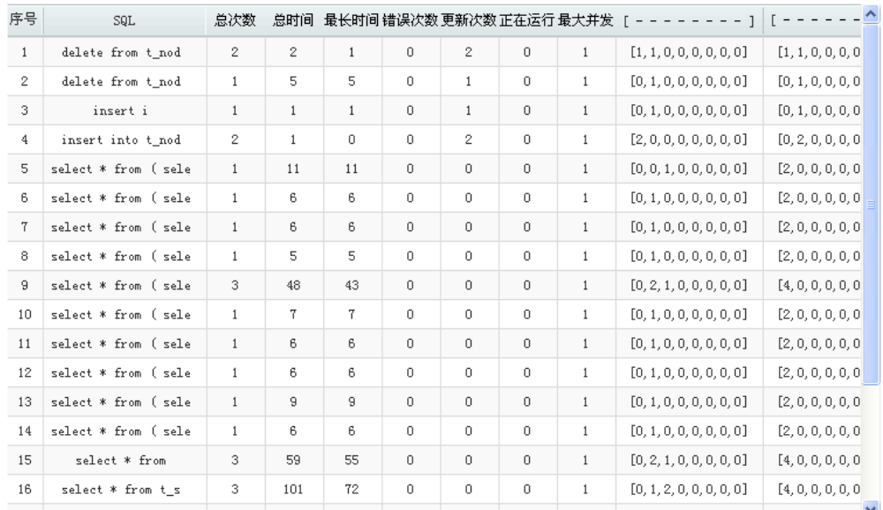
- 辅助手段
  - 执行次数较多的SQL，调整缓存组件策略
  - 执行时间较长的SQL，进行数据库优化（比如建索引）

服务层的集群与负载均衡
- 优势
  - 集群容错
    - Failover Cluster 失败自动切换服务器重试
    - FailFast Cluster 快速失败，失败立即报错（比如新增）
    - FailSave Cluster 失败安全，直接忽视（比如日志）
    - FailBack Cluster 失败自动恢复，自动重发（比如消息通知）
    - Forking Cluster 并行调用多个，成功一个及返回（比如高实时）
  - 负载均衡
    - 策略：随机调用、权重轮询、一致性Hash
  - 多协议
    - hession、http、webservice、rmi、NIO
  - 多注册中心
    - zookeeper、redis、multicast、memcache
  - 多版本
    - <dubbo:service interface="com.foo.BarService" version="1.0.0" />
    - <dubbo:service interface="com.foo.BarService" version="2.0.0" />
  - 读写分离
- 目标
  - 服务的连通性、健壮性、伸缩性、升级性
  - 注册中心可动态增加机器部署实例，所有客户端将自动发现新的注册中心
  - 服务提供者无状态，可动态增加机器部署实例，注册中心将推送新的服务提供者信息给消费者

缓存组件策略与命中率
- 缓存类图
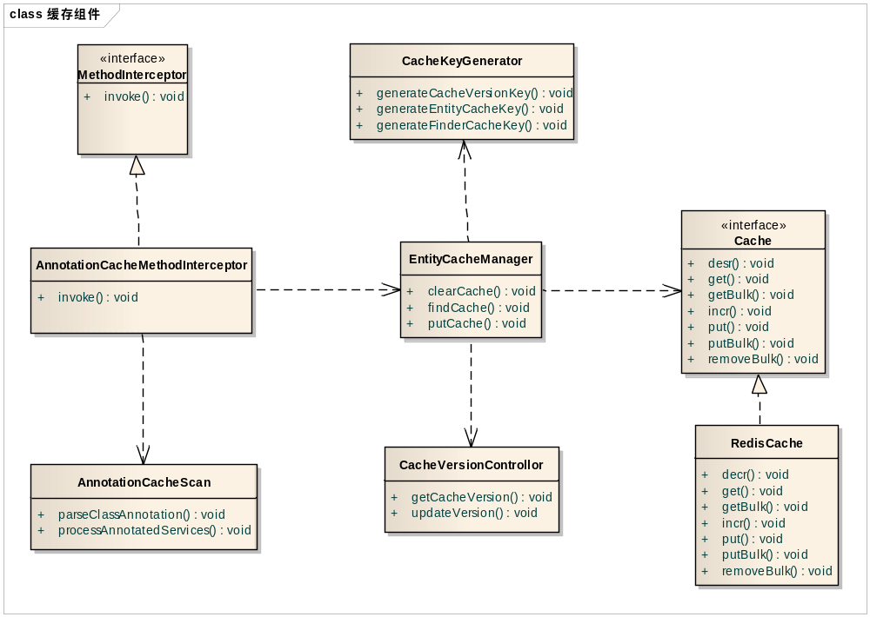
- 缓存设计思路
  - 总原理
    - 通过缓存版本控制cacheKey,CacheKey = EntityCacheId + cacheVersion组成,当更新/新增entity时,增加该class对应的cacheVersion的版本值,这样该class涉及的所有查询方法的CacheKey的值都变化了，比如说cachekey=apps.mforum.domain.User.getById_P_.java.lang.Long_A_.1&t=3当entity更新后cachekey=apps.mforum.domain.User.getById_P_.java.lang.Long_A_.1&t=4,这样缓存就更新了
      - 优点：更新后，不用将整个cache进行clear，提高命中效率
    - 所有的List<Entity>或者Page<Entity>对象将转换为List<CacheKVP>或者Page<CacheKVP>对象(CacheKVP对象只包含classname和idValue)保存到缓存中
      - 优势：缓存中只有一份Entity的实例，减少缓存容量，提高缓存性能；
      - 劣势：查询时，需要将CacheKVP转换为Entity对象，需要进行缓存二次查询
- 缓存执行逻辑
  - 注解拦截方式
    - 拦截配置实例
<bean class="com.toy.core.cache.annotation.AnnotationCacheScan"
p:annotatedServicesPackages="apps.mforum.service.impl"/>
<aop:config>

<aop:advisor pointcut="execution(*apps.mforum.service.*Manager.*(..))"
advice-ref="annotationCacheMethodInterceptor" /></aop:config>

虚拟机JVM优化
- 优化目标
  - 降低Full GC执行频率？
  - 降低Full GC消耗时间？
  - 降低Full GC所造成的应用暂停时间？
  - 降低Minor GC执行频率？
  - 降低Minor GC暂停时间？
- 推荐配置
-server
-Xmx1024M -Xms1024M -Xss256K
-XX:PermSize=128M -XX:MaxPermSize=128M
-Xmn256M -XX:SurvivorRatio=8
-XX:CMSInitiatingOccupancyFraction=65
-XX:MaxTenuringThreshold=15
-XX:+DisableExplicitGC
-XX:+UseConcMarkSweepGC
-XX:+UseParNewGC
-XX:+CMSParallelRemarkEnabled
-XX:+UseCMSCompactAtFullCollection
-XX:CMSFullGCsBeforeCompaction=0
-XX:+CMSClassUnloadingEnabled
-XX:LargePageSizeInBytes=128M
-XX:+UseFastAccessorMethods
-XX:+UseCMSInitiatingOccupancyOnly
-XX:SoftRefLRUPolicyMSPerMB=0
-XX:+UseCompressedOops

功能点优化设计

多数据源并发下线
- 优化目标
  - 当远程计算任务存在多个任务文件时，并发下载任务文件，节省下载时间
- 设计原理
  - 基于CountDownLatch处理实现多文件并发下载，当多文件并发下载时，主程序等待；当所有文件下载完毕后，主程序进入下一步操作；相对于顺序下载，任务文件下载时间能节省(n-1)/n。
  - 并发程序控制CountDownLatch原理具体参考JDK

集群环境下消息驱动任务执行
